职业卫生技术报告信息网上公开记录表
用人单位名称 | 金沙县鑫驰石材有限责任公司
用人单位注册地址 | 贵州省毕节市金沙县民兴街道大水社区水尾组
联系人 | 仲伟
报告名称及编号 | 金沙县鑫驰石材有限责任公司金沙县岩孔街道大水社区建筑石料用灰岩矿工作场所职业病危害因素检测报告 报告书编号：ZJP2024-208
项目组人员 | 毛久海、宋化维
现场调查人员 | 毛久海
现场调查时间 | 2024.12.20 |  | 用人单位陪同人 | 仲伟
采样与测量人员 | 毛久海、宋化维
采样与测量时间 | 2024.12.23 |  | 用人单位陪同人 | 仲伟
现场照片(现场调查及现场采样与测量照片，含企业名称或标识的合影照片)
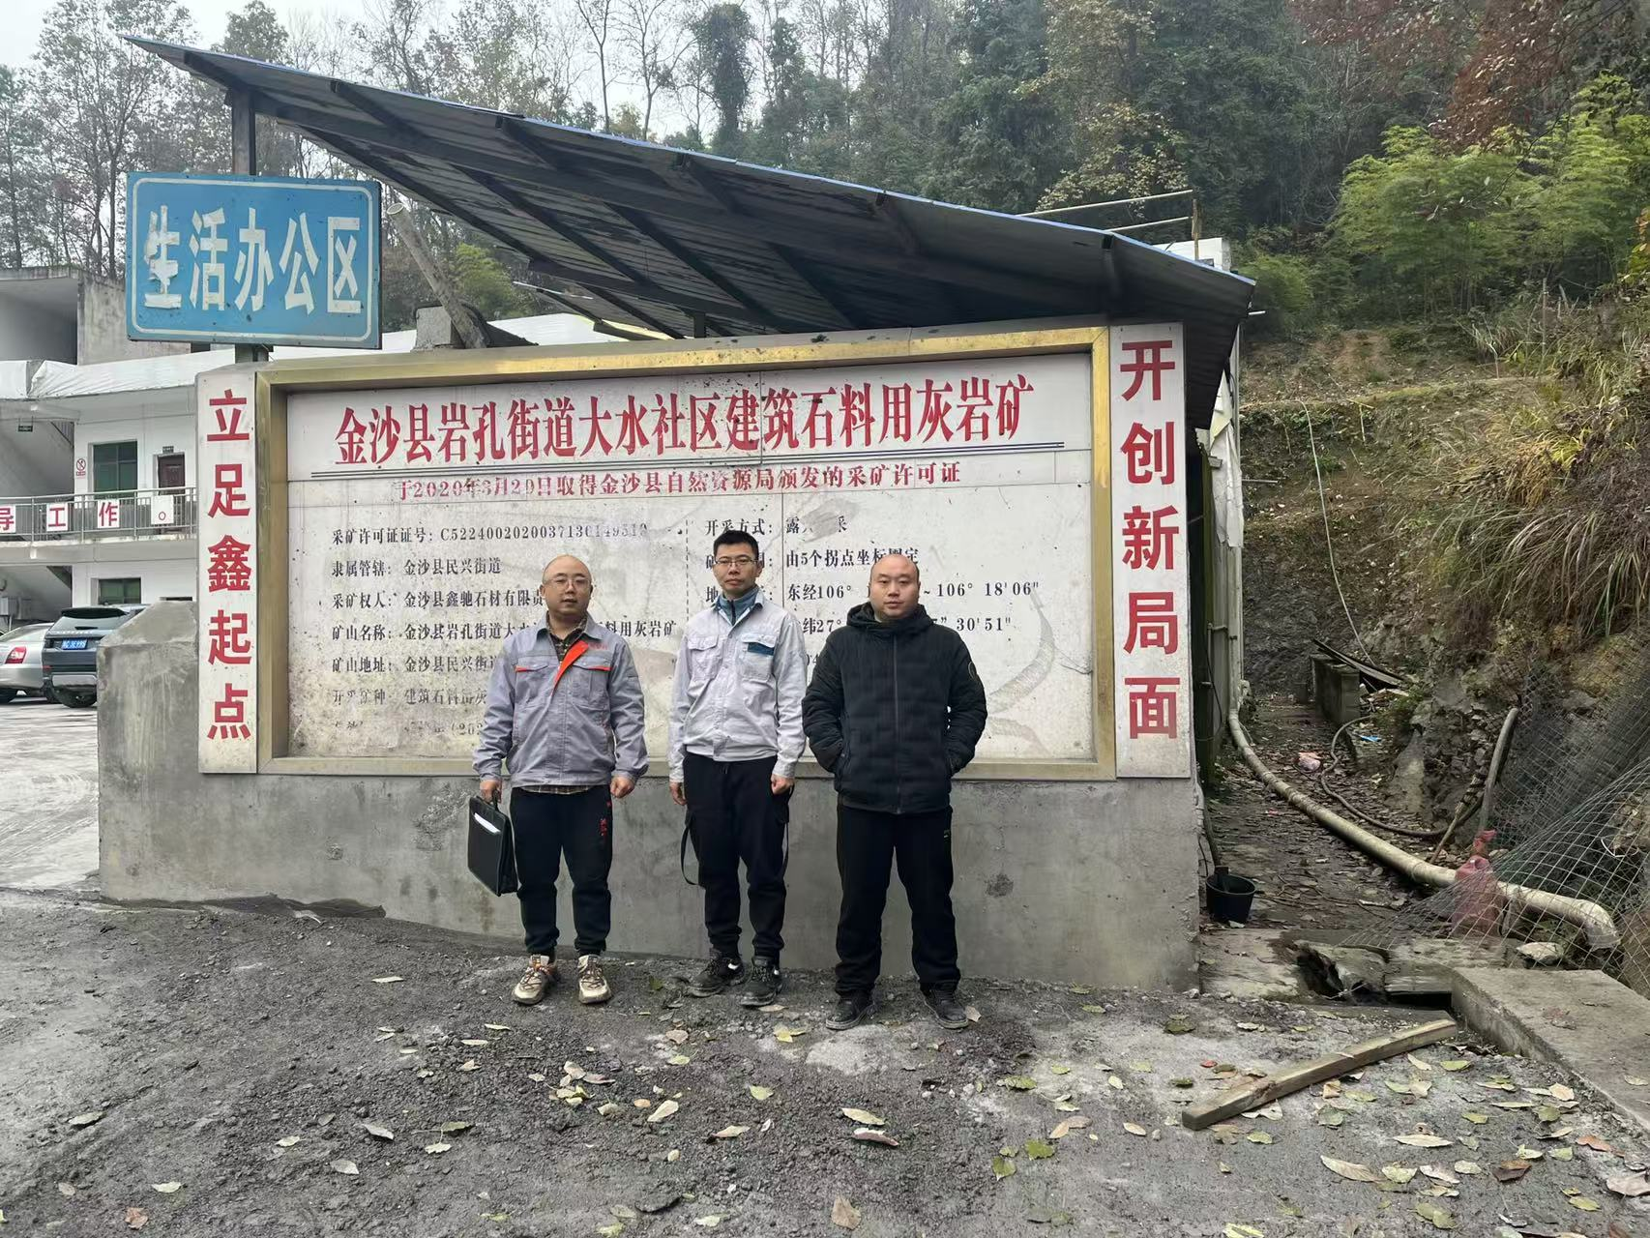
调查合影 |  | 检测合影
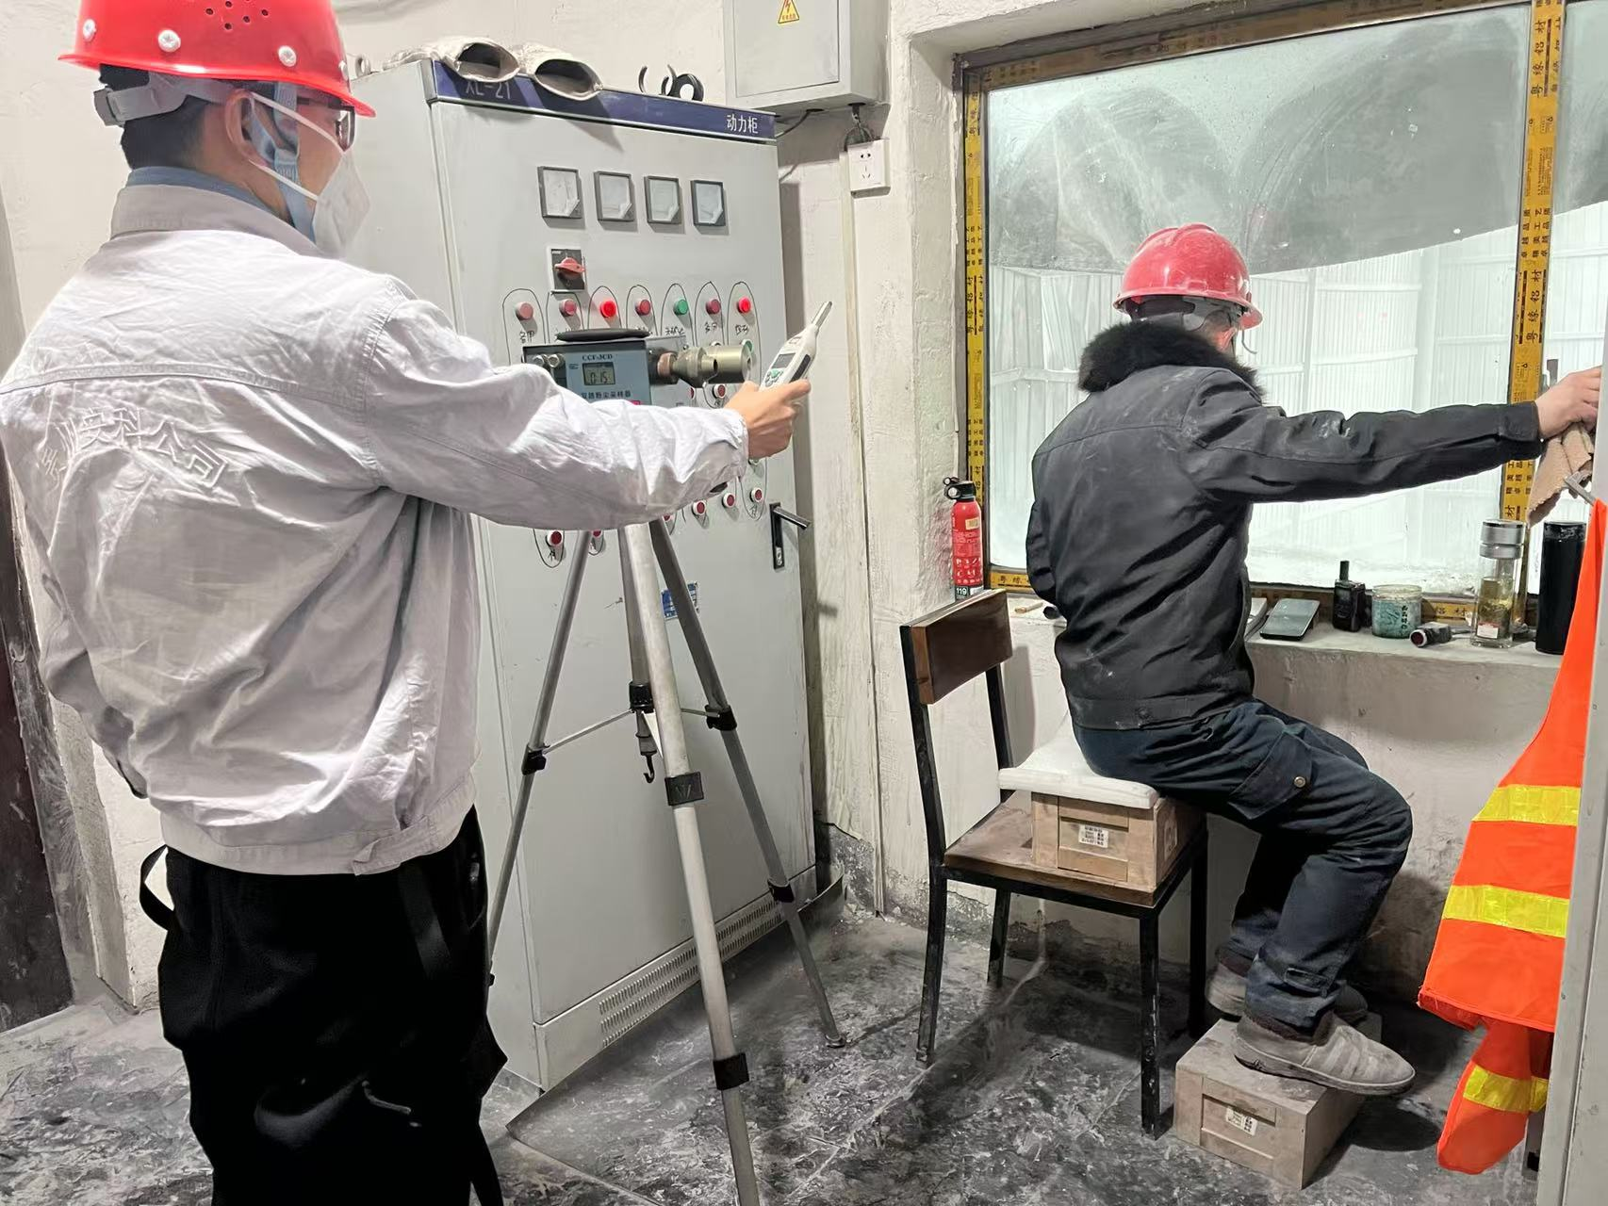 |  | 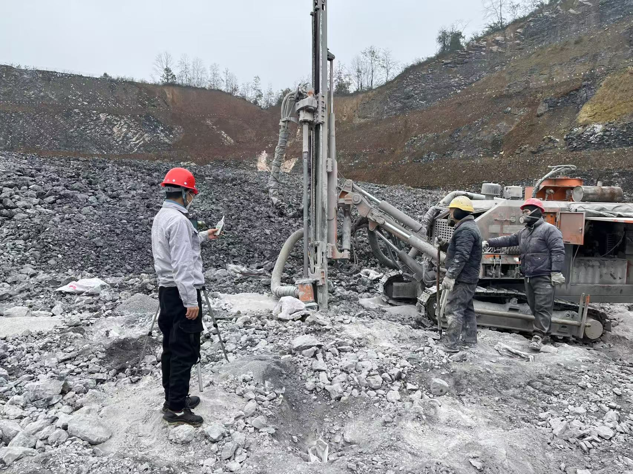
检测照片 |  | 检测照片

